

АДМИНИСТРАЦИЯ
МУНИЦИПАЛЬНОГО ОБРАЗОВАНИЯ
КИРЕЕВСКИЙ РАЙОН

Сводный отчет
об эффективности реализации
муниципальных программ
муниципального образования г.Киреевск
в 2021 году



Киреевск – 2022
СОДЕРЖАНИЕ

 | Общие сведения | 3
 | Муниципальные программы, реализуемые на территории муниципального образования г. Киреевск в 2021 году | 4
 | Муниципальная программа «Развитие культуры и спорта (2019 - 2023 годы) муниципального образования г. Киреевск Киреевского района» | 4
 | Муниципальная программа «Повышение безопасности дорожного движения муниципального образования город Киреевск Киреевского района на 2017-2026 годы» | 5
 | Муниципальная программа «Модернизация и развитие автомобильных дорог и дорожного хозяйства муниципального образования город Киреевск Киреевского района на 2017-2026 годы» | 6
 | Муниципальная программа «Обеспечение первичных мер пожарной безопасности на территории муниципального образования город Киреевск Киреевского района на 2020-2026 годы» | 7
 | Муниципальная программа «Формирование современной городской среды в муниципальном образовании город Киреевск Киреевского района на 2018-2024 годы» | 8
 | Муниципальная адресная программа по переселению граждан из аварийного жилищного фонда в муниципальном образовании город Киреевск Киреевского района на 2019-2025 годы | 8
 | Программа комплексного развития систем коммунальной инфраструктуры муниципального образования город Киреевск Киреевского района на 2020-2024 годы | 9
 | Муниципальная программа «Энергосбережение и повышение энергетической эффективности в муниципальных учреждениях муниципального образования Киреевский район, в жилищном фонде и системах коммунальной инфраструктуры на территории муниципального образования город Киреевск Киреевского района на 2021-2025 годы» | 10
 | Оценка эффективности | 11
 | Заключение | 14

Общие сведения

Россия находится в периоде, когда основные задачи социально-экономической политики реализуются в условиях ограниченности имеющихся бюджетных ресурсов. Это обуславливает необходимость расширения практики использования программ в системе стратегического планирования муниципального развития. Программы - традиционный, наиболее отработанный инструмент реализации как государственной, так региональной и муниципальной политики.
Важность разработки муниципальных программ для решения проблем социально-экономического развития на муниципальном уровне обусловлена тем, что они выступают, как часть системы территориального управления и направлены на реализацию, в первую очередь местных интересов.
В целях совершенствования бюджетного процесса в основных направлениях бюджетной и налоговой политики муниципального образования г.Киреевск программный метод бюджетного планирования, обеспечивает прямую взаимосвязь между распределением бюджетных ресурсов и фактическими или планируемыми результатами их использования в соответствии с установленными приоритетами.
Оценка эффективности реализации муниципальных программ муниципального образования город Киреевск проведена в соответствии с Порядком разработки и реализации муниципальных программ муниципального образования город Киреевск Киреевского района, утвержденным постановлением администрации муниципального образования Киреевский район от 01.06.2018 № 417, на основании данных Финансового управления администрации муниципального образования Киреевский район, отчетов координаторов муниципальных программ за отчетный период.
В 2021 году в муниципальном образовании город Киреевск действовали следующие муниципальные программы:
- Развитие культуры и спорта (2019 - 2023 годы) муниципального образования г. Киреевск Киреевского района
- Модернизация и развитие автомобильных дорог и дорожного хозяйства муниципального образования город Киреевск Киреевского района на 2017-2026 годы
- Повышение безопасности дорожного движения муниципального образования город Киреевск Киреевского района на 2017-2026 годы
- Формирование современной городской среды в муниципальном образовании город Киреевск Киреевского района на 2018-2024 годы
- Обеспечение первичных мер пожарной безопасности на территории муниципального образования город Киреевск Киреевского района на 2020-2026 годы
- Муниципальная адресная программа по переселению граждан из аварийного жилищного фонда в муниципальном образовании город Киреевск Киреевского района на 2019-2025 годы
- Программа комплексного развития систем коммунальной инфраструктуры муниципального образования город Киреевск Киреевского района на 2020-2024 годы
- Энергосбережение и повышение энергетической эффективности в муниципальных учреждениях муниципального образования Киреевский район, в жилищном фонде и системах коммунальной инфраструктуры на территории муниципального образования город Киреевск Киреевского района на 2021-2025 годы
Координаторами муниципальных программ являются структурные подразделения администрации муниципального образования Киреевский район.

Муниципальные программы, реализуемые на территории муниципального образования город Киреевск в 2021 году:

1. Муниципальная программа «Развитие культуры и спорта (2019 - 2023 годы) муниципального образования г. Киреевск Киреевского района»  Объем финансирования составил 48447,77 тыс. рублей или 100 % к плану. | 
Мероприятиями программы предусмотрены:
- обеспечение деятельности Киреевского городского Дома культуры;
- обеспечение деятельности МБУК «Киреевский городской парк культуры и отдыха»;
- обеспечение деятельности МБУ «Киреевский физкультурно-оздоровительный комплекс»;
- физическая культура и спорт г.Киреевск.

Индекс результативности мероприятий программы составил 1,0.
Индекс эффективности мероприятий программы составил 1,0 (высокий уровень эффективности).

 | 2. Муниципальная программа «Повышение безопасности дорожного движения муниципального образования город Киреевск Киреевского района на 2017-2026 годы»  Объем финансирования составил 3684,18872 тыс. рублей или 100 % к плану.
Были проведены следующие мероприятия:
1. Разработка и применение схем, методов и средств организации дорожного движения.
2. Приобретение дорожных знаков и краски для нанесения дорожной разметки.
3. Разработка и утверждение проектов организации движения (дислокация дорожных знаков, разметка и т.д.)
4. Организация и обслуживание пешеходных переходов оборудованных по национальным стандартам.
5. Приобретение и установка остановочных павильонов.
6. Обеспечение необходимой наглядной агитацией по выполнению ПДД.
7. Пропаганда безопасности дорожного движения через средства массовой информации (телевизионные компании) .
8. Оснащение муниципальных учреждений дополнительного образования детей и муниципальных общеобразовательных учреждений современным оборудованием и средствами обучения безопасному поведению на дорогах (уголки по правилам дорожного движения, тренажеры, компьютерные обучающие программы, обучающие игры).
9. Проведение районных конкурсов, викторин, сборов, фестивалей по профилактике детского дорожного травматизма и обучению детей безопасному поведению на дорогах.

Индекс результативности мероприятий программы составил 0,67.
Индекс эффективности мероприятий программы составил 0,67 (низкий уровень эффективности).
3. Муниципальная программа «Модернизация и развитие автомобильных дорог и дорожного хозяйства муниципального образования город Киреевск Киреевского района на 2017-2026 годы»  Объем финансирования составил 18884,3 тыс. рублей или 100 % к плану. | 

Капитальный ремонт автомобильных дорог общего пользования местного значения, ремонт дворовых территорий многоквартирных домов, проездов к дворовым территориям многоквартирных дворов в муниципальном образовании Киреевский район осуществлялась с помощью муниципальной программы «Модернизация и развитие автомобильных дорог и дорожного хозяйства муниципального образования город Киреевск Киреевского района на 2017-2026 годы». Основная цель программы - обеспечение сохранности автомобильных дорог местного значения населенных пунктов, дворовых территорий многоквартирных жилых домов и проездов к ним, обеспечение сельских населённых пунктов круглогодичной связью с дорогами общего пользования.

В 2021 году исполнены мероприятий программы:
- Капитальный ремонт и ремонт автомобильных дорог общего пользования местного значения;
- Реализация мероприятий по программе «Народный бюджет»;
- Капитальный ремонт и ремонт дворовых территорий многоквартирных домов и проездов к дворовым территориям многоквартирных домов;
- Составление и утверждение сметной документации на ремонт дорог и выполнение работ по техническому надзору за проведением;
- Содержание автомобильных дорог в м.о. г.Киреевск.
Показатели программы снижены в связи с объемами финансирования федерального и регионального бюджетов.

Индекс результативности мероприятий программы составил 0,245.
Индекс эффективности мероприятий программы составил 0,245 (низкий уровень эффективности).

4. Муниципальная программа «Обеспечение первичных мер пожарной безопасности на территории муниципального образования город Киреевск Киреевского района на 2020-2026 годы»  Объем финансирования составил 68,35 тыс. рублей или 80,4 % к плану. | 
Основной целью настоящей программы является организация первичных мер пожарной безопасности на территории муниципального образования город Киреевск Киреевского района.
Для достижения поставленной цели необходимо решение следующих основных задач:
- поддержание в готовности к использованию по предназначению источников наружного пожарного водоснабжения (ремонт, замена, установка вышедших из строя пожарных гидрантов);
- организация мероприятий по проведению противопожарной пропаганды с населением на территории муниципального образования город Киреевск Киреевского района;
- устройство защитной минерализованной полосы (опашка) на территории муниципального образования город Киреевск Киреевского района.
В рамках реализации мероприятий программы исполнено:
- Проведена замена вышедших из строя пожарных гидрантов на новые пожарные гидранты в г.Киреевске муниципального образования город Киреевск Киреевского района в количестве 3 шт.
- Проведена раздача памяток по противопожарной тематике населению муниципального образования город Киреевск Киреевского района в количестве 1250 шт.
- Проведено устройство защитной минерализованной полосы (опашка) на территории муниципального образования город Киреевск Киреевского района протяженностью 5,8 км. п.

Индекс результативности мероприятий программы составил 1,0.
Индекс эффективности мероприятий программы составил 0,804 (запланированный уровень эффективности).

5. Муниципальная программа «Формирование современной городской среды в муниципальном образовании город Киреевск Киреевского района на 2018-2024 годы»  В 2021 году финансирование программы не осуществлялось. | 
В рамках реализации мероприятий программы была составлена и проверена сметная документация по благоустройству дворовых территорий многоквартирных домов на территории муниципального образования г. Киреевск и благоустройству общественных территорий на территории муниципального образования г. Киреевск.

Индекс результативности мероприятий программы составил 1,496.
Индекс эффективности мероприятий программы рассчитать невозможно по причине отсутствия финансирования программы.

6. Муниципальная адресная программа по переселению граждан из аварийного жилищного фонда в муниципальном образовании город Киреевск Киреевского района на 2019-2025 годы  Объем финансирования составил 381,4 тыс. рублей или 100% к плану. | 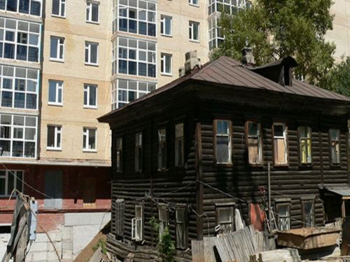
Целью программы является снижение доли аварийного жилья в жилищном фонде муниципального образования город Киреевск Киреевского района. Задачами программы являются:
Переселение граждан, проживающих в аварийном жилищном фонде, в благоустроенные жилые помещения, путем консолидации финансовых ресурсов, в том числе за счет привлечения финансовой поддержки государственной корпорации - Фонда содействия реформированию жилищно-коммунального хозяйства;
Ликвидация аварийного жилищного фонда включенного в Программу;
Оптимизация развития территорий, на которых расположен расселяемый аварийный жилищный фонд, признанный в установленном порядке таковым до 1 января 2017 года, в связи с физическим износом в процессе их эксплуатации и подлежащий сносу.

Индекс результативности мероприятий программы составил 1,0.
Индекс эффективности мероприятий программы составил 1,0 (высокий уровень эффективности).

7. Программа комплексного развития систем коммунальной инфраструктуры муниципального образования город Киреевск Киреевского района на 2020-2024 годы  Объем финансирования составил 26201,52 тыс. рублей или 60,8 % к плану. | 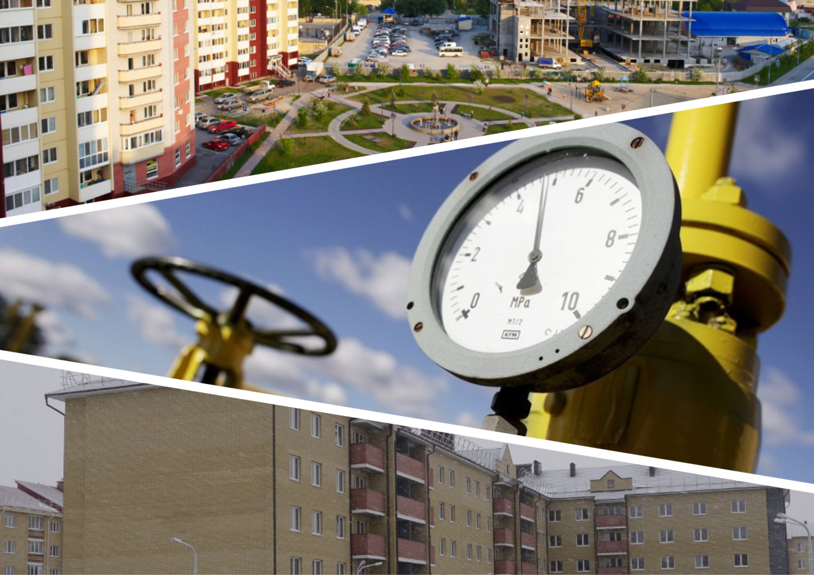
Целью разработки Программы комплексного развития систем коммунальной инфраструктуры муниципального образования город Киреевск Киреевского района является обеспечение развития коммунальных систем и объектов в соответствии с потребностями жилищного и промышленного строительства, повышение качества производимых для потребителей коммунальных услуг, улучшение экологической ситуации.
Программа комплексного развития систем коммунальной инфраструктуры муниципального образования город Киреевск Киреевского района является базовым документом для разработки инвестиционных и производственных Программ организаций коммунального комплекса муниципального образования. Программа комплексного развития систем коммунальной инфраструктуры муниципального образования город Киреевск Киреевского района представляет перечень мероприятий, направленных на обеспечение развития коммунальной инфраструктуры муниципального образования.
Основными задачами Программы комплексного развития систем коммунальной инфраструктуры муниципального образования город Киреевск Киреевского района являются:
- повышение надежности систем и качества предоставления коммунальных
услуг;
- совершенствование механизмов снижения стоимости коммунальных услуг при сохранении (повышении) качества предоставления услуг и устойчивости функционирования коммунальной инфраструктуры;
- повышение инвестиционной привлекательности коммунальной инфраструктуры.
В 2021 году исполнены следующие мероприятия:
- Замена запорной арматуры на магистральных сетях водоснабжения г. Киреевск;
- Разработка проектно-сметной документации по объекту «Строительство станции водоподготовки с реконструкцией системы водоснабжения пос. Октябрьский»;
- Замена трубной системы подогревателя ПП 1-53-7-2 котельной № 11 г. Киреевск;
- Выполнение работ по разработке проектно-сметной документации по объекту: «Реконструкция Насосной станции 2 подъема «Парк» г. Киреевска Тульской области».

Индекс результативности мероприятий программы составил 0,786.
Индекс эффективности мероприятий программы составил 0,478 (низкий уровень эффективности).

8. Муниципальная программа «Энергосбережение и повышение энергетической эффективности в муниципальных учреждениях муниципального образования Киреевский район, в жилищном фонде и системах коммунальной инфраструктуры на территории муниципального образования город Киреевск Киреевского района на 2021-2025 годы» | 
Объем финансирования составил 2090,0 тыс. рублей или 100 % к плану.

Целями муниципальной программы являются:
- повышение эффективности использования энергетических ресурсов в муниципальных учреждениях;
- повышение эффективности использования энергетических ресурсов в жилищном фонде на территории МО город Киреевск Киреевского района;
- сокращение потерь энергетических ресурсов при их передаче, в том числе в системах коммунальной инфраструктуры;
- повышение уровня оснащённости приборами учёта используемых энергетических ресурсов зданий муниципальных учреждений;
- сокращение расходов муниципального бюджета на обеспечение энергетическими ресурсами муниципальных учреждений.

В рамках реализации мероприятий программы в 2021 году исполнено:
- Проведена тепловая изоляция трубопроводов отопления.
- Проведена замена оконных блоков.
- Проведена тепловая изоляция трубопроводов отопления.
- Проведена перекладка электрических сетей в дом.

Индекс результативности мероприятий программы составил 1,0144.
Индекс эффективности мероприятий программы составил 1,0144 (высокий уровень эффективности).

ОЦЕНКА ЭФФЕКТИВНОСТИ
реализации муниципальных программ за 2021 год

Результаты оценки эффективности

№  п/п | Наименование программы | Индекс результативности | Индекс эффективности | Результат оценки  (заключение об эффективности)
1 | 2 | 3 | 4 | 5
1 | Энергосбережение и повышение энергетической эффективности в муниципальных учреждениях муниципального образования Киреевский район, в жилищном фонде и системах коммунальной инфраструктуры на территории муниципального образования город Киреевск Киреевского района на 2021-2025 годы | 1,0144 | 1,0144 | Высокий уровень эффективности реализации программы
1.1 | Подпрограмма «Обеспечение энергосбережения в жилищном фонде, системах коммунальной инфраструктуры на территории муниципального образования город Киреевск Киреевского района на 2021-2025 годы» | 1,026 | 1,026 | Высокий уровень эффективности реализации подпрограммы
1.2 | Подпрограмма «Энергосбережение и повышение энергетической эффективности в муниципальных учреждениях на 2021-2025 годы» | 0,998 | 0,998 | Высокий уровень эффективности реализации подпрограммы
2 | Развитие культуры и спорта (2019 - 2023 годы) муниципального образования г. Киреевск Киреевского района | 1,0 | 1,0 | Высокий уровень эффективности реализации программы
2.1 | Подпрограмма «Развитие городского парка культуры и отдыха г. Киреевска» | 1,0 | 1,0 | Высокий уровень эффективности реализации подпрограммы
2.2 | Подпрограмма «Сохранение и развитие традиционной народной культуры, промыслов и ремесел в г. Киреевске» | 1,0 | 1,0 | Высокий уровень эффективности реализации подпрограммы
2.3 | Подпрограмма «Развитие физической культуры и спорта» | 1,0 | 1,0 | Высокий уровень эффективности реализации подпрограммы
3 | Муниципальная программа по переселению граждан из аварийного жилищного фонда в муниципальном образовании г. Киреевск Киреевского района Тульской области» на 2019-2025 годы | 1,0 | 1,0 | Высокий уровень эффективности реализации программы
4 | Обеспечение первичных мер пожарной безопасности на территории муниципального образования город Киреевск Киреевского района на 2020-2026 годы | 1,0 | 0,804 | Запланированный уровень эффективности реализации программы
5 | Повышение безопасности дорожного движения муниципального образования город Киреевск Киреевского района на 2017-2026 годы | 0,67 | 0,67 | Низкий уровень эффективности реализации программы
6 | Программа комплексного развития систем коммунальной инфраструктуры муниципального образования город Киреевск Киреевского района на 2020-2024 годы | 0,786 | 0,478 | Низкий уровень эффективности реализации программы
7 | Модернизация и развитие автомобильных дорог и дорожного хозяйства муниципального образования город Киреевск Киреевского района на 2017-2026 годы | 0,245 | 0,245 | Низкий уровень эффективности реализации программы
7.1 | Подпрограмма «Содержание автомобильных дорог общего пользования местного значения на территории муниципального образования город Киреевск Киреевского района» | 0,245 | 0,245 | Низкий уровень эффективности реализации подпрограммы
7.2 | Подпрограмма «Капитальный ремонт и ремонт автомобильных дорог общего пользования местного значения и ремонт дворовых территорий многоквартирных домов и проездов к дворовым территориям многоквартирных домов на территории муниципального образования город Киреевск Киреевского района» | 0,245 | 0,245 | Низкий уровень эффективности реализации подпрограммы
8 | Формирование современной городской среды в муниципальном образовании город Киреевск Киреевского района на 2018-2024 годы | 1,496 | - | -

Выводы: по результатам оценки эффективности реализации муниципальных программ за 2021 год:
- Из 8 муниципальных программ 3 программы имеют высокий уровень эффективности реализации программы (37,5 %).
- 1 муниципальная программа имеют запланированный уровень эффективности реализации программы (12,5 %).
- 3 муниципальные программы имеют низкий уровень эффективности реализации программы (37,5 %).
- По 1 программе уровень эффективности реализации программы рассчитать не представляется возможным по причине отсутствия финансирования.

Заключение

Эффективность проектов и программ, разрабатываемых и реализуемых на бюджетные средства, на средства налогоплательщиков, — важнейший объект внимания государственного и общественного контроля.
Одна из наиболее важных задач, возникающих в ходе любой муниципальной программы, состоит в расчете возможного конечного эффекта от ее реализации, направленного на благо общества в целом или отдельных групп населения.
В целом, эффективность решения проблем социально-экономического развития муниципального образования город Киреевск Киреевского района при помощи программного метода зависит, в первую очередь, от формирования системы показателей, адекватно описывающих цели и задачи муниципальных программ и этапы их реализации, с учетом сложившейся ситуации, необходимости и целесообразности вливания бюджетных инвестиций.
В реализации программ остаются актуальными следующие недостатки:
- несвоевременность проведения мероприятий программ и внесения актуальных изменений в программы;
- затягивание сроков проведения конкурсных процедур.
Предложения по результатам оценки результативности и эффективности реализации муниципальных программ:
1. Своевременно уточнять объемы финансирования муниципальных программ, а так же сроки их реализации;
2. Обеспечить эффективное и рациональное использование средств, выделяемых на реализацию муниципальных программ;
3. Принимать меры по достижению плановых значений показателей программы в последующие годы;
4. Принимать меры на привлечение средств из внебюджетных источников для софинансирования мероприятий муниципальной программы.
5. Усилить контроль за мониторингом реализации муниципальных программ.

Консультант отдела экономического развития | Н.В.Кирова

